Администрация городского округа Среднеуральск

**Муниципальное автономное общеобразовательное учреждение – средняя общеобразовательная школа № 6 с углубленным изучением отдельных предметов**

624071, г. Среднеуральск, ул. Лермонтова, 6

(34368) 7-54-17, 7-46-04

# 

# Примерная контрольно – измерительная работа

# по ИЗО

# 4 класс

# УМК «Школа России»

**Примерный итоговый тест по изобразительному искусству**

**4 класс**

**1 вариант**

1. Напиши названия жилищ разных народов (иглу, чум, юрта, изба)

по порядку расположения

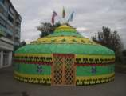 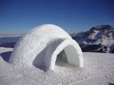 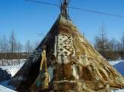 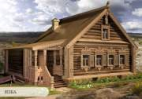

____________________________________________________________________________

2. Как называется часть избы, украшающая окна?

а) наличники

б) причелины

в) венец

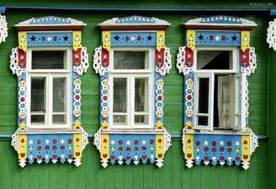

_____________________________________________________________________________

3.. Как называется здание русской церкви?

а) собор,

б) пагода,

в) костел

_____________________________________________________________________________

4. Какие краски надо смешать, чтобы получить зеленый цвет?

а) красный + синий

б) желтый + синий

в) красный + желтый

_____________________________________________________________________________

5. Какой жанр переводится как «мёртвая натура»?

а) портрет

б) натюрморт

в) пейзаж

________________________________________________________________________

6. Запиши названия видов искусства, к которым относятся

изображения на данных картинах, по порядку расположения:

живопись (Ж), графика (Г), скульптура (С), архитектура (А)

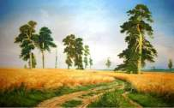 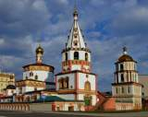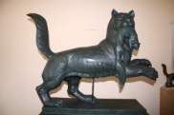 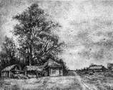

____________________________________________________________________________

7. - Какие цвета используют в росписи « ХОХЛОМА»?

а) красный, черный, золотой

 б) синий, белый, голубой?

___________________________________________________________________________

8. Напиши название и автора картины.

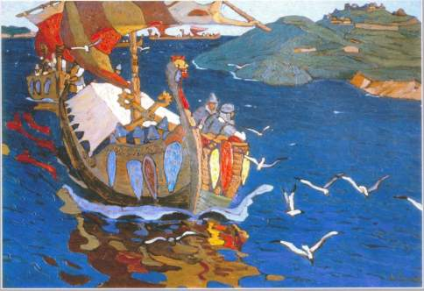

_____________________________________________________________________________

9. Как в древности называли сторожевую башню крепости?

а) арка

б) вежа

в) городня

____________________________________________________________________________

10) Традиционная одежда японской женщины:

а) кика

б) туника

в) кимоно

____________________________________________________________________________

**Критерии оценивания итоговой работы по ИЗО за 4 класс:**

От 9-10 баллов – «5»

7-8 баллов.- «4»

5-6 баллов. –« 3»

Менее 5 баллов – «2»

Ответы 1 вариант итоговой работы по ИЗО 4 класс

1.юрта , иглу, чум,изба

2.а

3.а

4.б

5.в

6.А, Ж, С, Г.

7.а

8. «Заморские гости « Н. Рерих

9.б

10.в